**Рекламный кабинет Wildberries**

Вступление

После того как вы изучили теоретическую часть, перейдём к практике и изучим возможности личного кабинета Wildberries. Это необходимо для того, чтобы вы понимали интерфейс, структуру и нюансы работы с кабинетом сейлера.

В этом материале вы узнаете:

* как выглядит интерфейс рекламного кабинета: для чего нужна каждая из шести вкладок;
* что в себя включает пользовательское соглашение и зачем оно нужно.

После изучения материала вы будете понимать, как работать с рекламным кабинетом Wildberries, какие возможности он содержит и в каких случаях стоит использовать тот или иной инструмент.

### Интерфейс рекламного кабинета Wildberries

Блок «Реклама» находится в общем меню и состоит из шести разделов:

1. Баннеры, рассылки, SMM

Здесь вы можете самостоятельно запустить медийную рекламу по фиксированной стоимости. К медийной рекламе на Wildberries мы относим email- и push-рассылки, публикации в соцсетях WB, размещение баннеров на главной странице, в категориях и в разделе «Акции».

Подробнее о работе с этой вкладкой вы узнаете в следующих материалах.

2. Онлайн-реклама (аукцион)

Это раздел, в котором проходит работа с товарной рекламой. Он также состоит из нескольких блоков:

* **Мои компании.** Здесь вы можете создавать новые товарные рекламные кампании, оптимизировать действующие, просматривать архивные и создавать подборки.  
  Подборка — это список товаров, который выносится маркетплейсом на отдельную посадочную страницу (лендинг) со своим уникальным URL-адресом. Например, при размещении баннера или внешней рекламы вы хотите вести трафик не на все товары вашего магазина, а только на ограниченный список. В таком случае можно выбрать желаемый товар и добавить его в подборку. Добавлять товары можно вручную или через Excel-файл. Всего может быть не более пяти активных подборок.   
  Важно: товар подгружается на посадочную страницу в течение двух часов, поэтому рекомендуется создавать подборку заранее.
* **Прогноз бюджета.** В этом блоке вы можете увидеть прогнозируемую стоимость за час размещения и предварительное место показа для таких инструментов, как баннер в разделе «Акции» и баннер в выбранной категории, а также ознакомиться с прогнозируемым количеством пользователей и просмотров в этих разделах. Эта функция поможет корректно выбрать время для размещения любого вида рекламы.
* **Статистика.**В этом блоке вы можете просмотреть и выгрузить аналитику по прошедшим рекламным кампаниям. Блок очень гибкий. Вы можете просматривать аналитику по выбранным инструментам, выбирать метрики для выгрузки или искать определённые рекламные кампании в строке поиска. При нажатии на выбранную кампанию вы можете проанализировать рекламу с точки зрения устройств для показа, воронки продаж, а также узнать, какие именно SKU были проданы.
* **Финансы.** Здесь вы можете пополнить счёт рекламного кабинета, посмотреть историю пополнений и историю затрат за весь или ограниченный период в разрезе инструментов.  
  Оплата рекламы на WB может происходить с рекламного счёта или взаимозачётом (переименован в «Баланс»).   
  Рекламный счёт — это денежные средства на балансе личного кабинета. Для его пополнения нужно ввести необходимую сумму, после чего маркетплейс самостоятельно сформирует счёт, который необходимо оплатить по выставленным реквизитам. Деньги зачисляются в течение пяти рабочих дней.   
  Взаимозачёт (Баланс) — это оплата в счёт будущих продаж. Лимит виртуальный и формируется как 40% от средненедельной суммы перечислений по отчёту за последние три месяца, то есть это максимальная сумма, которую вы можете потратить. Обновление лимита происходит каждый понедельник.
* **Новости.** В этом блоке вы можете узнать о последних официальных рекламных обновлениях от самого маркетплейса. Если около этого пункта есть оранжевая точка, значит, у вас остались непрочитанные новости.
* **Помощь.** Этот блок состоит из двух частей: часто задаваемые вопросы и инструкции пользователя.   
  В «частых вопросах» вы можете более подробно узнать про взаимозачёт, проблемы с пополнением счёта, принципы работы рекламы и закрывающие документы. Если у вас остались вопросы, их можно задать, написав запрос в поддержку с пометкой «Онлайн-реклама».  
  Инструкции пользователя — это шпаргалка по технической работе с каждым из инструментов блока «Онлайн-реклама (аукцион)».

3. Бренд-зона

Это личная страница бренда. Покупатель переходит на неё, кликнув на название бренда в карточке товара. Чаще всего бренд-зону используют крупные сейлеры и производители, для которых важна медийная представленность.

Внутри раздела можно выбрать один из двух тарифов размещения. Стоимость тарифа зависит от желаемого количества баннеров, информационных блоков и подборок на странице. Срок размещения — один месяц. После этого вы можете либо отключить бренд-зону, либо сменить тариф.

Примеры бренд-зон:

* <https://www.wildberries.ru/brands/acoola>
* <https://www.wildberries.ru/brands/adidas>
* <https://www.wildberries.ru/brands/barbie>

Важно: бренд-зона создаётся на все товары бренда, поэтому если вы продаёте неуникальный товар, то сюда подтянутся все карточки других поставщиков.

4. Обзоры

В этом разделе вы можете опубликовать собственную статью или встать одним товаром в обзор от Wildberries, которые публикуются на сайте [WB Guru](https://guru.wildberries.ru/).

WB Guru — это новая площадка от самого маркетплейса, которая позиционирует себя как платформа для честных обзоров. По интерфейсу и структуре напоминает Яндекс Дзен.

Потенциальный покупатель переходит на статью с интересующим его заголовком, где его через полезный текст и информативные изображения подводят к покупке определённого товара, ссылка на который есть в конце страницы.

Написать обзор можно самостоятельно или заказать его у копирайтеров WB. Запросить аналитику по размещению можно через менеджера WB.

В настоящий момент платформа не очень популярна. Самые охватные статьи набирают до 1000 просмотров за всё время размещения.

5. Видеообзоры

Здесь вы можете бесплатно загрузить видео с обзором вашего товара и прикрепить его к бренду, категории или карточке. После публикации ваше видео появится в разделе «Видеообзоры» в главном меню маркетплейса со ссылкой на выбранный товар. Ранее такие видео также дублировались в выбранных карточках.

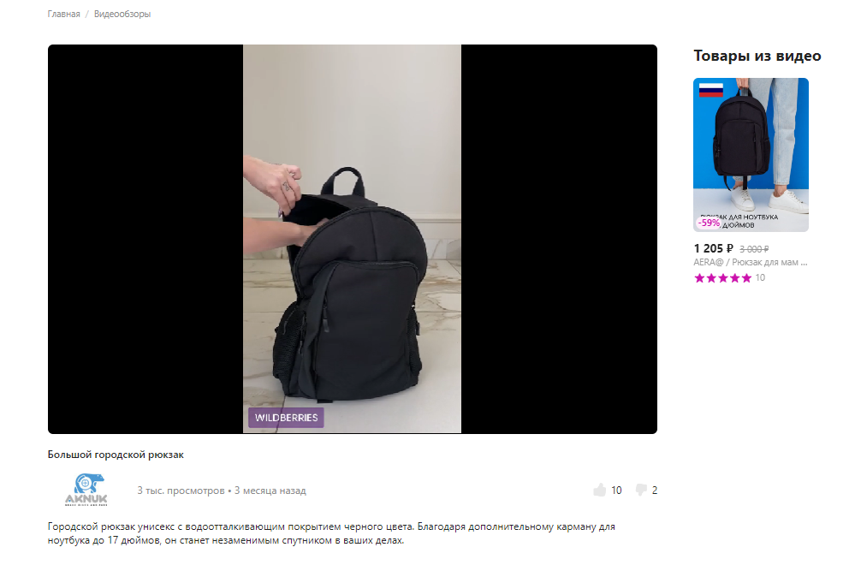

Пример видеоотзыва на сайте [wildberries.ru](https://www.wildberries.ru/)

6. Мой магазин

Это конструктор страницы вашего магазина, куда подтягиваются все ваши товары вне зависимости от бренда. Покупатель переходит на эту страницу, кликнув по вашему юрлицу в карточке товара.

Состоит из двух частей:

* Бесплатная. Здесь можно ввести название вашего магазина, если оно отличается от юрлица, добавить логотип и обложку.   
  Пример бесплатного оформления страницы: <https://www.wildberries.ru/seller/179255>
* Платная. Вы можете дополнительно прикрепить несколько баннеров и подборок товаров. Стоимость зависит от их количества.   
  Этот инструмент, так же как и бренд-зона, не относится к performance-маркетингу (направленность на продажу в моменте), а работает в долгосрочной перспективе.

Пользовательское соглашение

Перед началом работы с товарной и медийной рекламой при переходе в соответствующие вкладки необходимо принять условия оферты. Без этого запуск рекламы будет невозможен.

Перед вами пример всплывающего окна в разделе «Баннеры, рассылки, SMM».

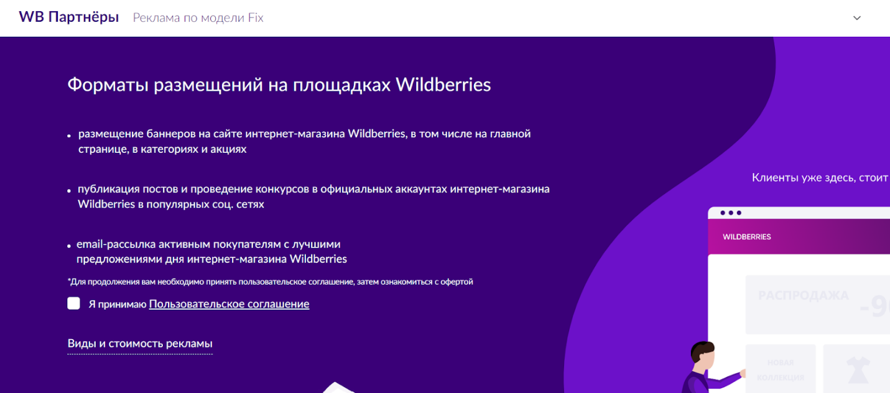

Скриншот страницы с договором оферты на сайте [seller.wildberries.ru](https://seller.wildberries.ru/)

Пользовательское соглашение состоит из пяти блоков:

1. Термины и определения.
2. Общие положения.
3. Порядок использования портала.
4. Ответственность.
5. Заключительные положения.

Для подробного ознакомления нажмите на гиперссылку «Пользовательское соглашение». Чтобы подписать оферту, поставьте галочку перед фразой «Я принимаю Пользовательское соглашение».

### Подведём итоги

Теперь вы знаете, какими рекламными инструментами можно воспользоваться внутри личного кабинета Wildberries, как они выглядят со стороны пользователя, для чего они необходимы и как запустить их самостоятельно.

Интерфейс маркетплейса постоянно меняется и совершенствуется, но базовые принципы работы и запуска остаются. Главное вовремя отслеживать обновления и оперативно реагировать на новые инструменты.